Z A P I S N I K
s 10. sjednice Vijeća Mjesnog odbora HRELIĆ,
održane dana 25.3.2022.
u objektu mjesne samouprave Ul. Svetog Mateja 93,
s početkom u 18,00 sati

NAZOČNI ČLANOVI VIJEĆA:
Miljenka Plazonić Bogdan, Zrinka Kunić, Danijela Krpan, Marina Havidić

Predsjedava: Miljenka Plazonić Bogdan, predsjednica Vijeća.

Zapisnik vodi: Miljenka Plazonić Bogdan

Predsjednica konstatira da su nazočni svi članovi Vijeća osim vijećnika Marinka Oreškovića, te otvara 10. sjednicu Vijeća Mjesnog odbora.

USVAJANJE ZAPISNIKA

Vijeće jednoglasno prihvaća tekst zapisnika 9. sjednice Vijeća MO Hrelić, održane 17.2.2022.

USVAJANJE DNEVNOG REDA

Na prijedlog predsjednice, Vijeće dodaje na dnevni red točke: Zahtjev za postavljanje ležećeg uspornika u Havidićevoj 76 (ponavljanje zaključka) i Zahtjev za postavljanje stupića kod parka u Seisselovoj (sprečavanje prolaska automobila preko javne zelene površine).

Vijeće jednoglasno utvrđuje

DNEVNI RED:

- Zaključak o prijedlogu utroška sredstava s pozicije Ostali nespomenuti rashodi poslovanja, donosi se
- Zaključak o nabavi uredskog materijala i sredstava za čišćenje, donosi se
- Zaključak o nabavi cvjetnih aranžmana i lampiona, donosi se
- Zaključak o utrošku sredstava za Dan Mjesnog odmora, donosi se
- Nadstrešnice na autobusnim stajalištima u naselju – zaključak, donosi se
- Prijedlozi za postavljanje Viktorijinih zdenaca – zaključak, donosi se
- Status prikupljanja mišljenja građana u svezi preusmjeravanja ulica Draganići i Havidićeva – diskusija
- Zahtjevi za orezivanje krošnji koje smetaju prolazu (Planićeva, Hrelićka) po dojavi – zaključak, donosi se
- Zahtjev za postavljanje ležećeg uspornika u Havidićevoj 76 (ponavljanje zaključka)
- Zahtjev za postavljanje stupića kod parka u Seisselovoj (sprečavanje prolaska automobila preko javne zelene površine)
- Pitanja, prijedlozi i obavijesti

Ad 1. Zaključak o prijedlogu utroška sredstava s pozicije Ostali nespomenuti rashodi poslovanja

Na temelju predloženog financijskog okvira od 4200,00 kn Vijeće je donijelo odluku o načinu raspodjele ovih sredstava za 2022. godinu, kako slijedi u ovom i narednim zaključcima. S obzirom da u dostavljenim troškovnicima nema cijena, nije moguće detaljnije napraviti raspored troška po stavkama. Također se konstatira da MO Hrelić nema trenutno Dan Mjesnog odbora kao ustaljenu praksu pa se za ovu godinu neće takav niti planirati, pogotovo na način kako se sugerira predloženim troškovima (šator, EKO WC, …) nego po mogućnosti raznim manjim aktivnostima u prostoru MO ili na otvorenom za što je dovoljan trošak pod stavkom Uredski materijal u 2022. godini.

Vijeće je jednoglasno donijelo sljedeći

Z A K LJ U Č A K
O PRIJEDLOGU UTROŠKA SREDSTAVA S POZICIJE
OSTALI NESPOMENUTI RASHODI POSLOVANJA

- Vijeće Mjesnog odbora Hrelić iz Razdjela Proračuna Grada Zagreba 0502, na poziciji 258 – 3299 „Ostali nespomenuti rashodi poslovanja“ za 2022. raspolaže sa 4.200,00 kn.
- S obzirom da u dostavljenim troškovnicima nema cijena, nije moguće detaljnije napraviti raspored troška po stavkama. Također se konstatira da MO Hrelić nema trenutno Dan Mjesnog odbora kao ustaljenu praksu pa se za ovu godinu neće takav niti planirati, pogotovo na način kako se sugerira predloženim troškovima (šator, EKO WC) nego po mogućnosti raznim manjim aktivnostima u prostoru MO ili na otvorenom za što je dovoljan trošak pod stavkom Uredski materijal u 2022. godini.

- Vijeće Mjesnog odbora Hrelić predlaže utrošak sredstava iz točke I. ovog zaključka na slijedeći način:

- Protokolarne potrebe (cvijeće/cvjetni aranžmani i svijeće/lampioni)
600,00 kn
- Materijal neophodan za rad Vijeća (uredski materijal i sredstva za čišćenje) 3.600,00 kn

3. Promocija rada Vijeća (dan Mjesnog odbora) 0,00 kn

Ukupno: 4.200,00 kn

- Ovaj prijedlog biti će dostavljen Gradskom uredu za mjesnu samoupravu, civilnu zaštitu i sigurnost.

Ad 2. Zaključak o nabavi uredskog materijala i sredstava za čišćenje, donosi se

Nastavno na Ad1. vijeće jednoglasno donosi:

Z A K LJ U Č A K
O NABAVI UREDSKOG MATERIJALA I SREDSTAVA ZA ČIŠĆENJE

- Vijeće Mjesnog odbora Hrelić suglasno je da se financijska sredstva iz Razdjela Proračuna Grada Zagreba 0502, na poziciji 258 – 3299 „Ostali nespomenuti rashodi poslovanja“ za 2022., na stavci Materijal neophodan za rad Vijeća (uredski materijal i sredstva za čišćenje), kojim je predviđeno 3600,00 kn, rasporedi na slijedeći način (tabela u prilogu ovog zaključka):

- Materijal neophodan za rad Vijeća (uredski materijal i sredstva za čišćenje)
  - Uredski materijal 2600,00 kn
  - Sredstva za čišćenje 1000,00 kn

Ukupno: 3600,00 kn

- Ovaj prijedlog biti će dostavljen Gradskom uredu za mjesnu samoupravu, civilnu zaštitu i sigurnost.

Ad 3. Zaključak o nabavi uredskog materijala i sredstava za čišćenje, donosi se

Nastavno na Ad1. vijeće jednoglasno donosi:

Z A K LJ U Č A K
O NABAVI CVJETNIH ARANŽMANA I LAMPIONA

- Vijeće Mjesnog odbora Hrelić suglasno je da se financijska sredstva iz Razdjela Proračuna Grada Zagreba 0502, na poziciji 258 – 3299 „Ostali nespomenuti rashodi poslovanja“ za 2022., na stavci Protokolarne potrebe (cvijeće/cvjetni aranžmani i svijeće/lampioni), kojim je predviđeno 600,00 kn, rasporedi na slijedeći način (tabela u prilogu ovog zaključka):

- Protokolarne potrebe
  - Cvijeće/cvjetni aranžmani 500,00 kn
  - Svijeće/lampioni 100,00 kn

Ukupno: 600,00 kn

- Ovaj prijedlog biti će dostavljen Gradskom uredu za mjesnu samoupravu, civilnu zaštitu i sigurnost.

Ad 4. Zaključak o nabavi uredskog materijala i sredstava za čišćenje, donosi se

Nastavno na Ad1. vijeće jednoglasno donosi:

Z A K LJ U Č A K
O UTROŠKU SREDSTAVA ZA DAN MJESNOG ODBORA

- Vijeće Mjesnog odbora Hrelić suglasno je da se financijska sredstva iz Razdjela Proračuna Grada Zagreba 0502, na poziciji 258 – 3299 „Ostali nespomenuti rashodi poslovanja“ za 2022., ne raspoređuju na stavku Promocija rada Vijeća (dan Mjesnog odbora), s obzirom da MO Hrelić nema za sada Dan Mjesnog odbora.

- Ovaj prijedlog biti će dostavljen Gradskom uredu za mjesnu samoupravu, civilnu zaštitu i sigurnost.

Ad 5. Nadstrešnice na autobusnim stajalištima u naselju

Na temelju diskusije, a na traženje Vijeća Gradske četvrti,

Vijeće jednoglasno donosi

ZAKLJUČAK
o postavljanju nadstrešnica na autobusnim stajalištima i postavljanju displeja

- Vijeće Mjesnog odbora Hrelić raspravljalo je o potrebi postavljanja nadstrešnica na autobusnim stajalištima u naselju, konkretno na Sarajevskoj cesti gdje se nalazi jedino stajalište u naselju.

- Vijeće Mjesnog odbora ne predlaže izgradnju nadstrešnice u ovoj godini s obzirom na planiranu rekonstrukciju Sarajevske ceste koja obuhvaća i predmetno stajalište, te se postavljanje nadstrešnice treba planirati nakon rekonstrukcije i ponovnog uspostavljanja stajališta na istoj ili novoj lokaciji.
3. Ovaj zaključak dostavlja se Gradskoj četvrti Novi Zagreb-istok.

Ad 6. Postavljanje Viktorija zdenaca

Na temelju diskusije, a na traženje Vijeća Gradske četvrti,

Vijeće jednoglasno donosi
ZAKLJUČAK
o postavljanju Viktorijinih zdenaca

- Vijeće Mjesnog odbora Hrelić raspravljalo je o postavljanju Viktorijinih zdenaca u Hreliću.

- Vijeće Mjesnog odbora Hrelić ne predlaže postavljanje Viktorijinih zdenaca u ovoj godini.

- Ovaj zaključak dostavlja se Gradskoj četvrti Novi Zagreb-istok.

Ad 7. Status prikupljanja mišljenja građana u svezi preusmjeravanja ulica Draganići i Havidićeva – diskusija

Predsjednica Vijeća Miljenka Plazonić Bogdan je informirala vijećnike o trajanju procesa prikupljanja mišljenja, koji je otvoreno još naredna dva tjedna.

Kao inicijalna informacija podijeljeno je 400 letaka u ove dvije ulice (praktično sva domaćinstva).

Prva strana letka:
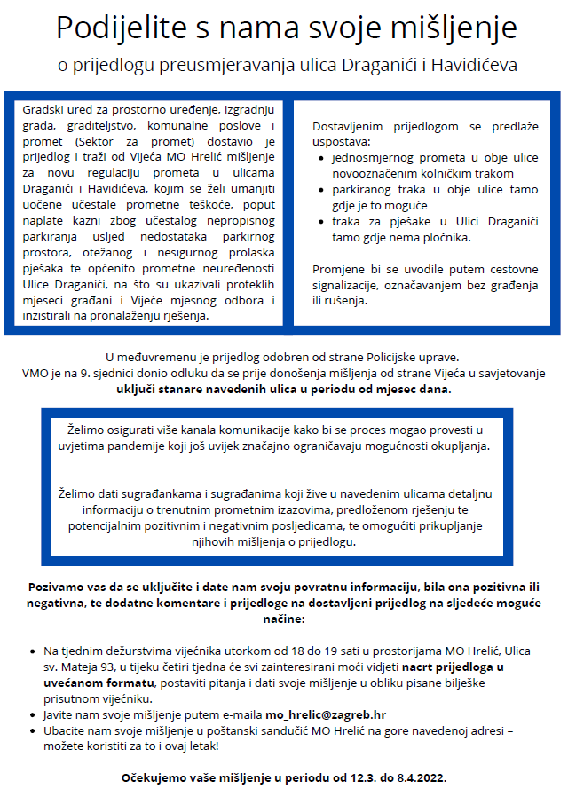

Druga strana letka:
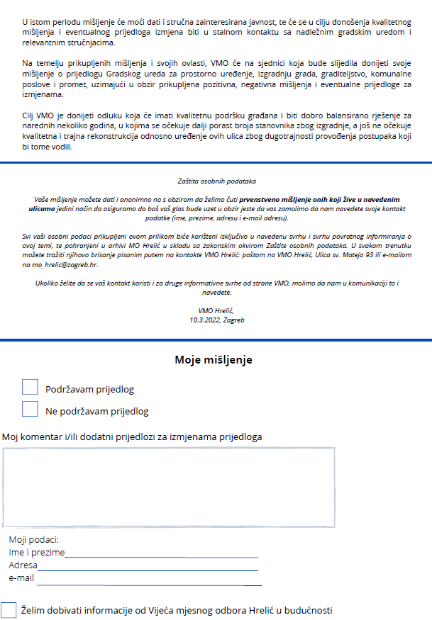

Dodatna strana letka:
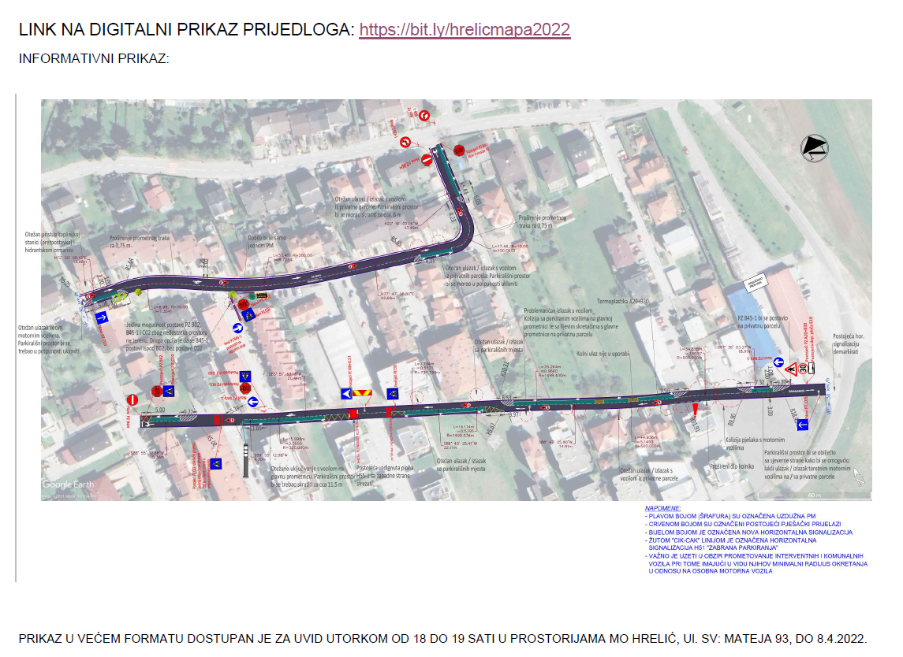

Sugrađani su do sada dali svoje mišljenje putem e-mail adrese mjesnog odbora, dolaskom na dežurstvo i u manjem broju dostavom u sandučić. Do sada je prikupljeno cca 30ak mišljenja. Mišljenja su dijelom pozitivna, dijelom kritička, sa uočenih nekoliko tehničkih poteškoća. Svi koji su se do sada obratili će tijekom ovog tjedna dobiti i mailom povratnu informaciju da je njihovo mišljenje zaprimljeno (ako su ostavili kontakt podatke, što je slučaju u velikoj većini).

U međuvremenu je Jutarnji list pokazao interes za ovu temu potaknut informacijama građana o problemima parkinga i učestalih kazni, pa je objavljen članak koji je obuhvatio i ovaj proces prikupljanja mišljenja, te su dodatni i na taj način pozvani građani da se uključe.

Proces se nastavlja kako je najavljeno do 8.4.2022. Mišljenje se može dati na sljedeće načine:

- Na tjednim dežurstvima vijećnika utorkom od 18 do 19 sati u prostorijama MO Hrelić, Ulica sv. Mateja 93, u tijeku četiri tjedna će svi zainteresirani moći vidjeti nacrt prijedloga uvećanom formatu, postaviti pitanja i dati svoje mišljenje u obliku pisane bilješke prisutnom vijećniku.
- Javite nam svoje mišljenje putem e-maila mo_hrelic@zagreb.hr
- Ubacite nam svoje mišljenje u poštanski sandučić MO Hrelić na gore navedenoj adresi.

Ad 8. Zahtjevi za orezivanje krošnji koje smetaju prolazu (Planićeva, Hrelićka) po dojavi – zaključak, donosi se

Na temelju diskusije, a na traženje građana i uvida u situaciju, Vijeće Mjesnog odbora Hrelić na temelju zaprimljenog zahtjeva sugrađanke N.Z. traži od „Zrinjevca“ orezivanje grana drveća u Hrelićkoj ulici, blizu trafo stanice, koje zaklanjaju uličnu rasvjetu i bacaju sjenu na uzdignuti pješački prijelaz i smanjuju vidljivost pješaka. Također se utvrđuje kao opravdan dodatni zahtjeva sugrađanke da je potrebno orezati grane čempresa ograde k.br. Planićeva 23, (južni dio na ulicu J. Seissla), koje blokiraju prolaz nogostupom, jer je ulica je zavojita, nepregledna i opasno je hodati kolnikom. Ovaj će zahtjev Vijeće uputiti putem prijave komunalnom redaru jer se radi o privatnom posjedu.

Vijeće jednoglasno donosi
ZAKLJUČAK
o zahtjevu za orezivanje krošnji koje smetaju prolazu (Hrelićka)

- Vijeće Mjesnog odbora Hrelić na temelju zaprimljenog zahtjeva sugrađanke N.Z. traži orezivanje krošnje drveća u Hrelićkoj ulici, blizu trafo stanice, koje zaklanjaju uličnu rasvjetu i bacaju sjenu na uzdignuti pješački prijelaz i smanjuju vidljivost pješaka.

- Ovaj zaključak dostavlja se Zagrebačkom holdingu d.o.o., Podružnica Zrinjevac.

Ad 9. Zahtjev za postavljanje ležećeg uspornika u Havidićevoj 76 (ponavljanje zaključka) – zaključak, donosi se

Vijeće jednoglasno donosi
ZAKLJUČAK
o zahtjevu za postavljanje ležećeg uspornika u Havidićevoj 76 (ponavljanje zaključka)

- Vijeće Mjesnog odbora Hrelić na temelju brojnih i ponovljenih traženja građana traži da se na Hrelićkoj ulici kod broja 76 (na križanju sa Havidićevom) uspostavi podignuti uspornik prometa. Isti zaključak je donijelo već i Vijeće u prošlom sazivu (44. Sjednica (stari saziv), Zaključak Ad. 3).

- Traži se žurno rješavanje ovog zahtjeva, jer se radi o prometnoj ulici na ulasku u naselje kojom vozila ulaze velikom brzinom, a nema niti označenog pješačkog prelaza.

- Ovaj zaključak dostavlja se Gradskom uredu za obnovu, izgradnju, prostorno uređenje, graditeljstvo, komunalne poslove i promet (Sektor za promet).

Ad 10. Zahtjev za postavljanje stupića kod parka u Seisselovoj (sprečavanje prolaska automobila preko javne zelene površine)

Od početka ove godine primijećena je novu pojava učestalog parkiranja vozila na privatnoj zelenoj površini kod „Malog Oktogona“ s južne strane na što su upozorili i građani i vijećnici, Prilikom ulaska vozila prelaze preko javne zelene površine (kod uređenog parka) i uništavaju je trajno. Ovaj park je već mjesecima devastiran i od susjednog gradilišta, za što je već reagirala i komunalno redarstvo, te je dobivena usmena garancija investitora da će obnoviti sve što su oni oštetiti i uprljali. No, ovaj dodatni problem parkiranja, koji na žalost nije u nadležnosti Grada Zagreba jer se radi o privatnoj zelenoj površini, se treba zaustaviti barem u dijelu kojim se uništava javna površina. Stoga se traži nekoliko stupića ili „klamerica“ kod parka u Seisselovoj (sprečavanje prolaska automobila preko javne zelene površine), na strani pločnika uz samu stazu parka, kojom bi se onemogućilo da vozila tuda prolaze.

Vijeće jednoglasno donosi
ZAKLJUČAK
o zahtjevu za postavljanje stupića kod parka u Seisselovoj (sprečavanje prolaska automobila preko javne zelene površine)

- Od početka ove godine primijećena je novu pojava učestalog parkiranja vozila na privatnoj zelenoj površini kod „Malog Oktogona“ s južne strane na što su upozorili i građani i vijećnici, Prilikom ulaska vozila prelaze preko javne zelene površine (kod uređenog parka) i uništavaju je trajno.

- Ovaj park je već mjesecima devastiran i od susjednog gradilišta, za što je već reagirala i komunalno redarstvo, te je dobivena usmena garancija investitora da će obnoviti sve što su oni oštetiti i uprljali.
- Ovaj dodatni problem parkiranja, koji na žalost nije u nadležnosti Grada Zagreba jer se radi o privatnoj zelenoj površini, se treba zaustaviti barem u dijelu kojim se uništava javna površina. Stoga se traži žurno postavljanje nekoliko stupića ili „klamerica“ kod parka u Seisselovoj (sprečavanje prolaska automobila preko javne zelene površine), na strani pločnika uz samu stazu parka, kojom bi se onemogućilo da vozila tuda prolaze.

- Ovaj zaključak dostavlja se Gradskom uredu za obnovu, izgradnju, prostorno uređenje, graditeljstvo, komunalne poslove i promet (Sektor za promet).

Ad 11. Pitanja, prijedlozi i obavijesti

- Predsjednica Vijeća je informirala vijećnike da je predloženi plan komunalnih aktivnosti za 2022 za MO Hrelić prihvaćen od strane VGČ Novi Zagreb Istok. U planu nedostaje jedino dogradnja tobogana u dječjem parku u Gomboševoj (mali park), za što se još čeka procjena troška od Zrinjevca. Ta će se stavka dodati čim bude dostupna i rebalansom plana koji je dogovoren sa VGČ biti dodana u plan za 2022.

- Vijećnica Marina Havidić obratila je pažnju vijeća da je potrebno pogledati da li postoji potreba i mogućnost postavljanja podignutog uspornika prometa u ulici Kramarići , na srednjem dijelu, što će vijećnici učiniti do sljedeće sjednice.
- Potrebno je žurno inicirati čišćenje šahtova, što će se također do sljedeće sjednice dogovoriti.

Dovršeno u 19:30 sati.

Zapisnik izradila:
Miljenka Plazonić Bogdan

KLASA: 024-08/22-003/660
URBROJ: 251-13-11-9-22-2
Zagreb, 25. ožujka 2022.
Predsjednica
Vijeća Mjesnog odbora
Hrelić
Miljenka Plazonić Bogdan

